WEBINAR
Los nuevos impuestos del 2021
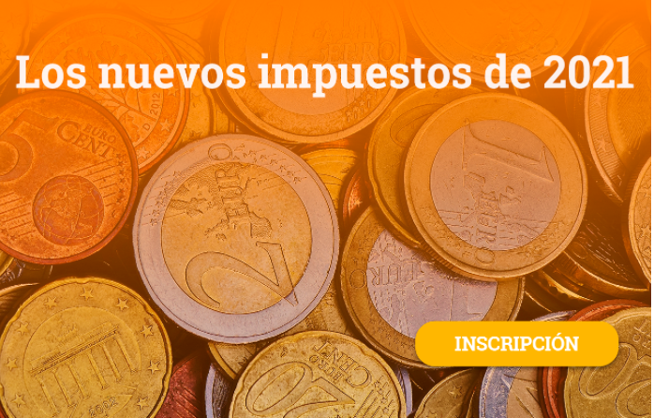

El próximo 16 de diciembre, abordaremos el estudio de las principales modificaciones en materia impositiva que se producirán a comienzos del año 2021, con la entrada en vigor el día 16 de enero del Impuesto sobre determinados servicios digitales y del Impuesto sobre transacciones financieras, regulados respectivamente en la Ley 4/2020 y en la Ley 5/2020, de 15 de octubre.
También se analizarán los principales cambios impositivos contenidos en dos proyectos de Ley actualmente en tramitación, el de Presupuestos Generales del Estado para el año 2021, y el de medidas de prevención y lucha contra el fraude fiscal.

PROGRAMA
- Impuesto sobre determinados servicios digitales
- Impuesto sobre transacciones financieras
- Medidas fiscales contenidas en el Proyecto de Ley de Presupuestos Generales del Estado para 2021
- Medidas fiscales contenidas en el Proyecto de Ley de medidas de prevención y lucha contra el fraude fiscal
PONENTE: Santiago Álvarez García. Profesor Titular de Economía Aplicada de la Universidad de Oviedo.
FECHA: 16 de Diciembre
HORA: de 16 a 18 horas
DURACIÓN: 2 horas
PRECIOS MATRÍCULA:
  - Precio Colegiado: 40 €
  - Precio Miembro CDD Business Club: 30€

ORGANIZA:
Colegio de Titulados Mercantiles de Asturias, Colegio de Economistas de Cantabria y el Colegio de Economistas de Asturias.

MÁS INFORMACIÓN E INSCRIPCIONES:
https://centrodesarrollodirectivo.es/cursos/los-nuevos-impuestos-del-2021/

